**Лабораторная работа № 3.**

**Адаптация под устройство**

**Цель работы**: Познакомится с процессом создания версий ресурсов с поддержкой различных ориентаций и разрешений экрана.

**Задание:** Модернизировать существующую лабораторную работу №2:

1) Реализовать для приложения собственную иконку, использовав фото (или аватарку) автора. Предусмотреть поддержку нескольких разрешений экрана.

2) Добавить версию layout-а для альбомной ориентации экрана.

Ход работы:

1. Добавляем иконку в ресурсы

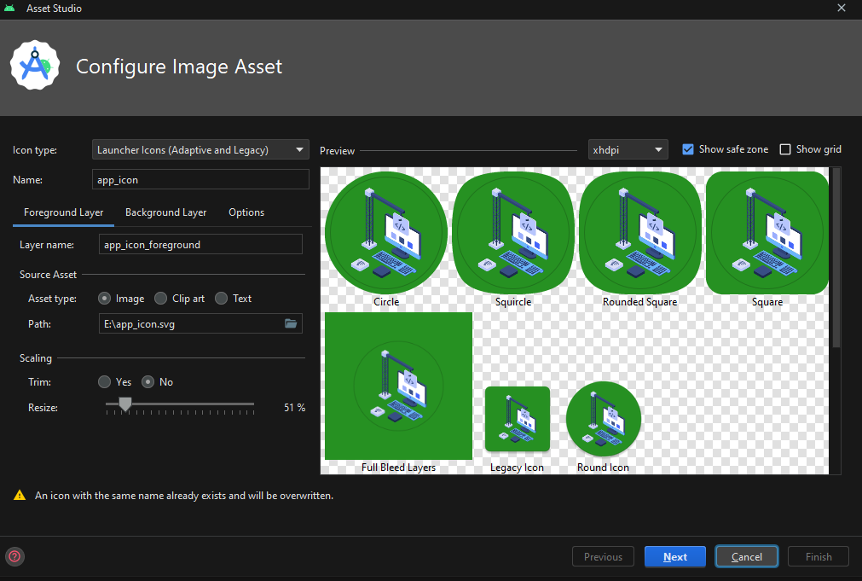

1. Указываем иконку в манифесте

android:icon="@mipmap/app_icon"

android:label="@string/app_name"

android:roundIcon="@mipmap/app_icon_round"



1. Добавляем альбомную версию лейаута

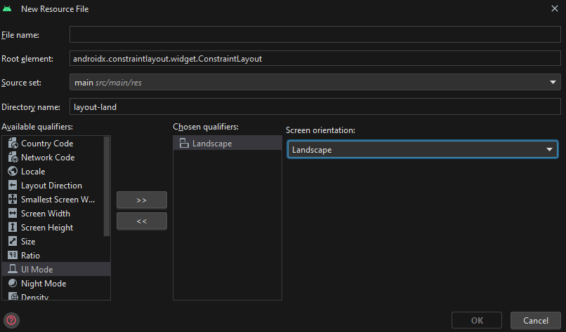

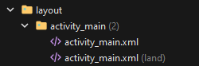

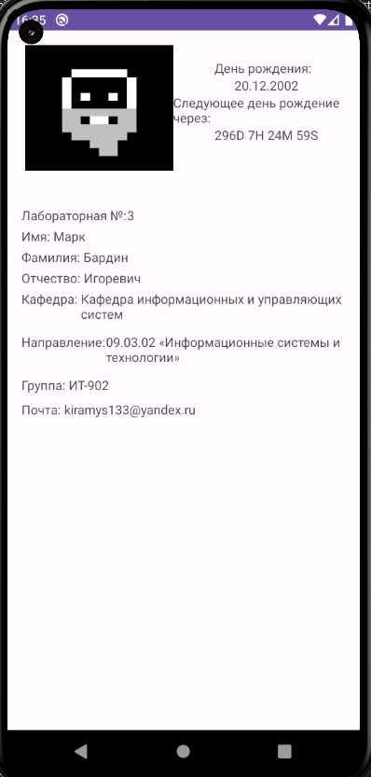

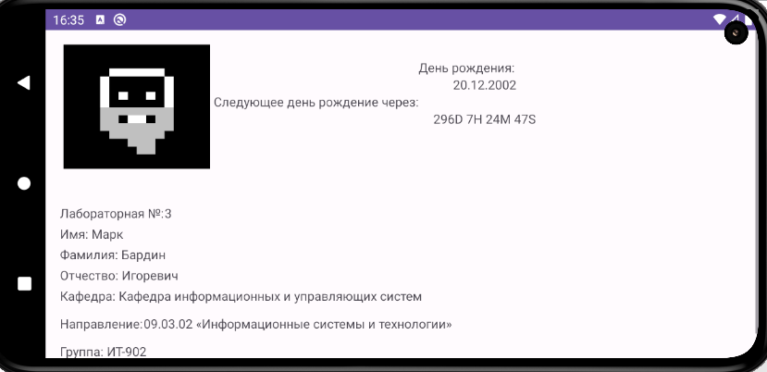

**Вывод:** в ходе работы мы познакомились с процессом создания версий ресурсов с поддержкой различных ориентаций и разрешений экрана.